BÀI TẬP TOÁN HÌNH HỌC LỚP 7

KIẾN THỨC CẦN NHỚ

1/Định lí Pitago (Trang 129 sgk tập 1)

2/ Các trường hợp bằng nhau của tam giác (bảng tổng kết trang 139, 140 sgk tập 1 ).

**Bài 1 :**Cho tam giác ABC có AB = AC. Gọi M là trung điểm của cạnh BC.

1) Chứng minh: .

2) Chứng minh: 

3) Trên cạnh BA lấy điểm D, trên cạnh CA lấy điểm E sao cho BD = CE.

Chứng minh: 

**Bài 2** Cho ABC , gọi M là trung điểm của cạnh BC.

Trên tia đối tia MA lấy D sao cho MD=MA

a )Chứng minh : MAB = MDC

b ) Chứng minh : AB = CD và AB//CD

c ) Trên các đoạn thẳng AB , CD lần lượt lấy các điểm E , F sao cho AE=DF.

Chứng minh ba điểm E ,M ,F thẳng hàng.

***Bài 3*** Cho ABC có AB = AC, M là trung điểm của BC. Trên tia đối của tia MA lấy điểm N sao cho MN = MA. Chứng minh rằng:

a) Δ ABM = Δ NCM

b) AB // NC

c) AM  BC

Bài 4 : Cho tam giác ABC vuông tại A. Gọi M là trung điểm của cạnh BC. Trên tia đối của tia MA lấy điểm D sao cho MD=MA .

Chứng minh :MAB = MDC b) Chứng minh : AB//CD và ABC = CDA.

c ) Chứng minh tam giác BDC là tam giác vuông.

Bài 5: Cho tam giác ABC có AB = AC. Tia phân giác của $\hat{BAC}$ cắt cạnh BC tại I.

a) Chứng minh rằng ΔABI = ΔACI. b) Chứng minh rằng AI ⊥ BC

c) Trên cạnh AB lấy điểm E, trên cạnh AC lấy điểm F sao cho AE = AF. Chứng minh rằng AI ⊥ EF.

Bài 6 : Cho tam giác ABC có ( AB = AC ); có M là trung điểm của BC

a ) Chứng minh tam giác AMB = tam giác AMC và AM vuông góc với BC

b ) Vẽ MH vuông góc AB; MK vuông góc AC. Chứng minh MH = MK

c ) Từ B vẽ tia Bx vuông góc với AB ; vẽ tia Cy vuông góc AC ; tia Bx cắt tia Cy tại N ; chứng minh 3 điểm A ; M ; N thẳng hàng

TOÁN THỰC TẾ

***Bài 1:*** Trong lúc anh Nam dựng tủ cho đứng thẳng, tủ có bị vướng vào trần nhà không?

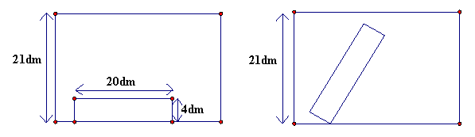

.**Bài 2 :**

Cho tam giác ABC vuông tại A. Biết AB = 20 cm, AC = 21 cm. Tính độ dài đoạn thẳng BC ?

**Bài 3 :**

Tính chiều cao của bức tường trong hình vẽ bên biết cầu thang dài 3m và khoảng cách từ chân cầu thang đến bức tường là 1,8m

**Bài 4** **:** Gấp một mảnh giấp hình chữ nhật ABCD như hình vẽ sao cho điểm D trùng với điểm E (E ∈ BC).

Tính CE. Biết AD = 10cm, AB = 8cm

**Bài 5**

Dây buộc diều dài khoảng bao nhiêu để có thể kéo một tàu chở hàng với một góc 45°, biết diều ở độ cao 150m theo phương thẳng đứng như hình vẽ bên?

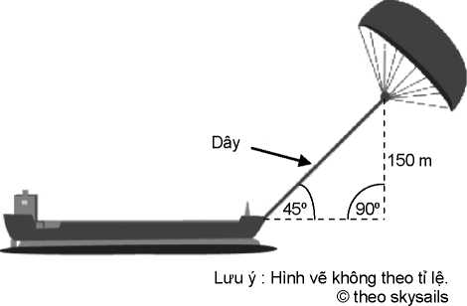

**Bài 6**

Tính độ cao con diều

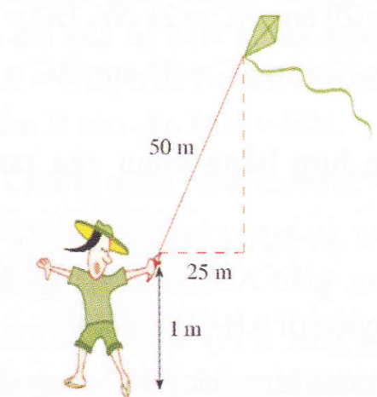

**Bài 7 :**Tính chiều dài cần cẩu (đoạn AB)

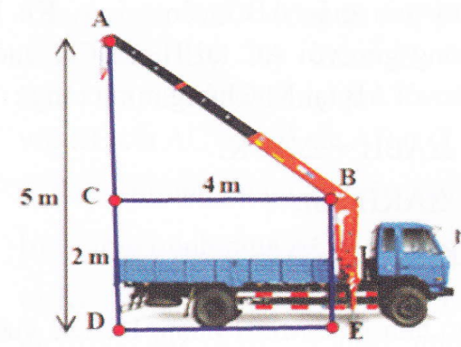

**Bài 8 :**

Tính khoảng cách BC từ mũi thuyền đến ngọn hải đăng

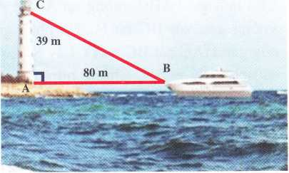

**Bài 9 :** Một cây tre bị gió bão làm gãy ngang thân, chổ gãy cách gốc là 4m, ngọn cây chạm đất cách gốc là 3m. Tính chiều cao của cây tre.

Bài 10 : Tính chiều cao AC từ chân tường của ngôi nhà đến đầu của chiếc thang.

